Федеральное государственное образовательное бюджетное учреждение

высшего образования

Финансовый университет при Правительстве Российской Федерации

КОЛЛЕДЖ ИНФОРМАТИКИ И ПРОГРАММИРОВАНИЯ

**Отчет по**

**Лабораторной работе №7**

**Создание резервированного копирования и генерация скрипта создания БД.**

**Вариант №16. Библиотека**

Студента: Орлова Данилы

Дисциплина /Профессиональный модуль: Разработка программных модулей

Группа: 4ИСИП-619

Преподаватель

Сибирев Иван Валерьевич /____________/

**Создание резервной копии**

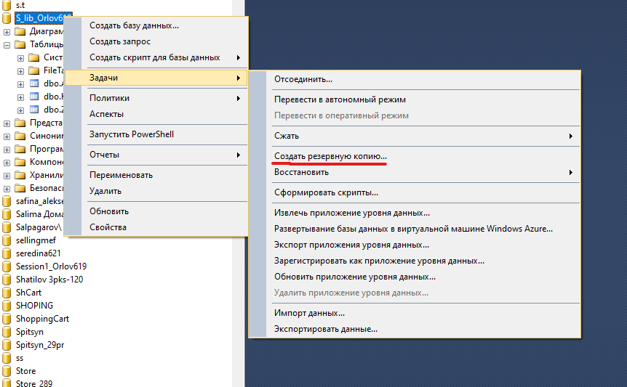

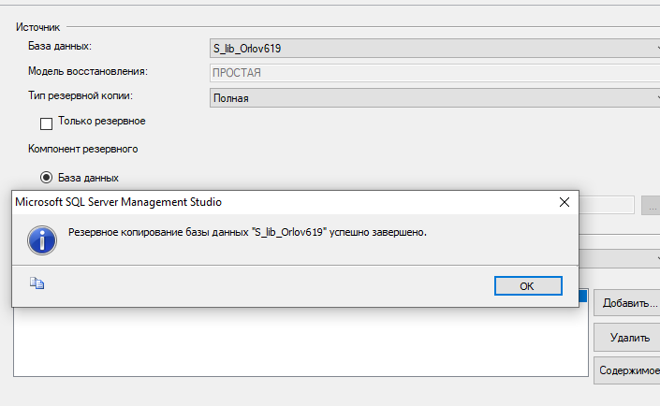

**Генерация скрипта создания БД**

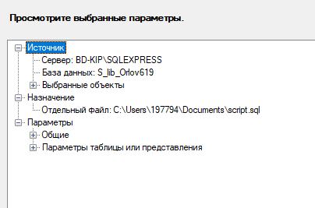

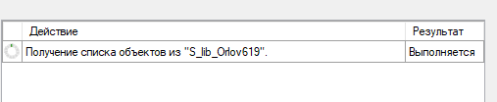

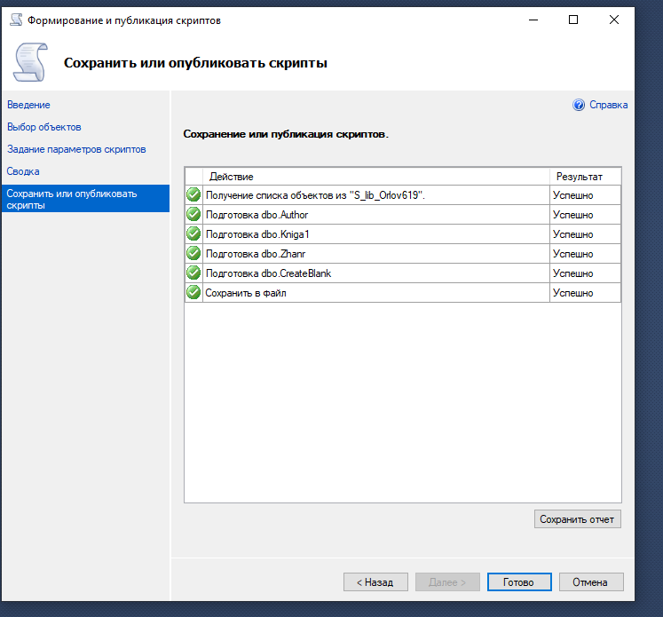



**Данные для создания:**

USE [S_lib_Orlov619]

GO

/****** Object: Table [dbo].[Author] Script Date: 27.10.2022 12:35:12 ******/

SET ANSI_NULLS ON

GO

SET QUOTED_IDENTIFIER ON

GO

CREATE TABLE [dbo].[Author](

[ID] [int] NOT NULL,

[FIO] [nvarchar](255) NULL,

CONSTRAINT [PK_Author] PRIMARY KEY CLUSTERED

(

[ID] ASC

)WITH (PAD_INDEX = OFF, STATISTICS_NORECOMPUTE = OFF, IGNORE_DUP_KEY = OFF, ALLOW_ROW_LOCKS = ON, ALLOW_PAGE_LOCKS = ON) ON [PRIMARY]

) ON [PRIMARY]

GO

/****** Object: Table [dbo].[Kniga1] Script Date: 27.10.2022 12:35:13 ******/

SET ANSI_NULLS ON

GO

SET QUOTED_IDENTIFIER ON

GO

CREATE TABLE [dbo].[Kniga1](

[ID] [int] NULL,

[IDAuthor] [int] NULL,

[Name] [nvarchar](255) NULL,

[IDZhanr] [int] NULL,

[GodIzdaniya] [date] NULL,

[StoimostKnigi] [money] NULL

) ON [PRIMARY]

GO

/****** Object: Table [dbo].[Zhanr] Script Date: 27.10.2022 12:35:13 ******/

SET ANSI_NULLS ON

GO

SET QUOTED_IDENTIFIER ON

GO

CREATE TABLE [dbo].[Zhanr](

[ID] [int] NOT NULL,

[Zhanr] [nvarchar](255) NULL,

CONSTRAINT [PK_Zhanr] PRIMARY KEY CLUSTERED

(

[ID] ASC

)WITH (PAD_INDEX = OFF, STATISTICS_NORECOMPUTE = OFF, IGNORE_DUP_KEY = OFF, ALLOW_ROW_LOCKS = ON, ALLOW_PAGE_LOCKS = ON) ON [PRIMARY]

) ON [PRIMARY]

GO

ALTER TABLE [dbo].[Kniga1] WITH CHECK ADD CONSTRAINT [FK_Kniga1_Author] FOREIGN KEY([IDAuthor])

REFERENCES [dbo].[Author] ([ID])

GO

ALTER TABLE [dbo].[Kniga1] CHECK CONSTRAINT [FK_Kniga1_Author]

GO

ALTER TABLE [dbo].[Kniga1] WITH CHECK ADD CONSTRAINT [FK_Kniga1_Zhanr] FOREIGN KEY([IDZhanr])

REFERENCES [dbo].[Zhanr] ([ID])

GO

ALTER TABLE [dbo].[Kniga1] CHECK CONSTRAINT [FK_Kniga1_Zhanr]

GO

/****** Object: StoredProcedure [dbo].[CreateBlank] Script Date: 27.10.2022 12:35:13 ******/

SET ANSI_NULLS ON

GO

SET QUOTED_IDENTIFIER ON

GO

-- =============================================

-- Author: <Author,,Name>

-- Create date: <Create Date,,>

-- Description: <Description,,>

-- =============================================

--ALTER

CREATE PROCEDURE [dbo].[CreateBlank]

AS

BEGIN

-- SET NOCOUNT ON added to prevent extra result sets from

-- interfering with SELECT statements.

SET NOCOUNT ON;

-- Insert statements for procedure here

SELECT * FROM Kniga1

END

GO

**Вывод:**

Выполняя данную лабораторную работу, мы научились создавать резервную копию и создавать скрипт создания БД